Een wijnfestival als statement tegen groeiende macht van tussenhandelaren en importeurs
De Europese wijnsector raakt volgens wijnplatform ONWINE steeds verder uit balans doordat kleine wijnmakers afhankelijker worden van importeurs en grote inkopers. In een markt waar prijsdruk toeneemt en de producent steeds minder zichtbaar is, wil het bedrijf het gesprek openen over eerlijkere handel in wijn. Tijdens het Not Your Average Winefestival op 10 en 11 april in Utrecht staan daarom niet handelaren, maar de wijnmakers zelf centraal.

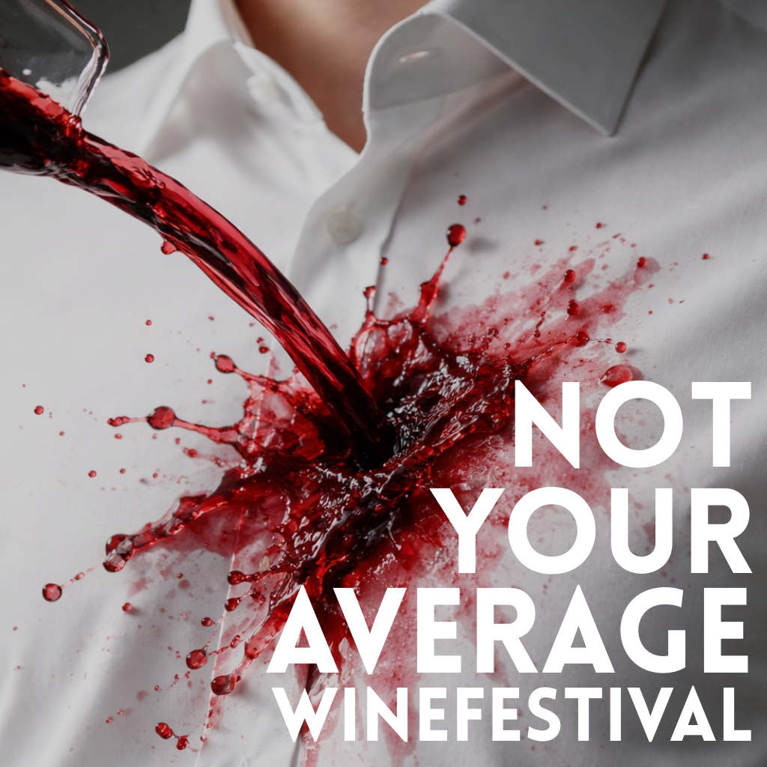

De positie van kleine wijnmakers in Europa staat steeds verder onder druk. In een wijnmarkt die sterk onderhevig is aan prijsdruk, veranderend consumentengedrag en internationale handelsproblematiek verschuift de macht volgens wijnplatform ONWINE langzaam maar zeker weg van de wijngaard. Consumenten weten vaak via welke importeur een wijn is gekocht, maar kennen zelden de naam van de familie die hem gemaakt heeft. Volgens ONWINE is dat geen detail, maar een teken dat het huidige systeem uit balans is geraakt.
Mede-oprichter
Gijs van Opstal
ziet hoe kleine producenten steeds afhankelijker worden van tussenhandel en grote inkopers.

“De kleine wijnmaker heeft het zwaar in een markt die flink onder druk staat. Wijn wordt op grote schaal geïmporteerd tegen lage prijzen en bij elke nieuwe order neemt de onderhandelingsdruk toe. Uiteindelijk is het bijna altijd de wijnmaker die moet inleveren, terwijl juist daar het meeste werk en risico zit.”
Volgens ONWINE wordt die ontwikkeling versterkt door de manier waarop wijn wordt verkocht en gepresenteerd.

“Te vaak horen we mensen zeggen: ‘Deze wijn komt van die importeur’. Dat lijkt onschuldig, maar het laat zien hoe de maker naar de achtergrond verdwijnt. De naam van de importeur groeit, de volumes groeien en de macht verschuift steeds verder weg van de wijngaard.”
Volgens het platform werkt het huidige distributiemodel vooral goed voor partijen die op volume inkopen, maar veel minder voor de families die de wijn maken. Door schaalvergroting in import en retail wordt wijn steeds vaker geselecteerd op prijs, terwijl de afhankelijkheid van producenten toeneemt en marges onder druk staan. Daarmee komt volgens ONWINE niet alleen het verdienmodel van kleine wijnmakers in gevaar, maar ook de diversiteit en kwaliteit waar de Europese wijnbouw op drijft.
Het platform probeert dat model te doorbreken door wijnmakers hun producten rechtstreeks aan de consument te laten verkopen en in alle communicatie de producent centraal te zetten. Daardoor houdt de maker betere marges over, groeit zijn eigen naamsbekendheid en weet de wijnliefhebber precies waar de fles vandaan komt.

“Wij vinden dat wijn weer moet gaan over de mensen die hem maken,” aldus Van Opstal.

“Over Matteo, Juliette, Christian of Claudia, niet over de partij die de pallet heeft ingekocht. Als we willen dat kleine familiebedrijven blijven bestaan, moeten we ze zichtbaar maken en eerlijk betalen.”
Festival als tastbare vertaling van die visie
Met het
Not Your Average Winefestival
, dat op 10 en 11 april in Utrecht plaatsvindt, wil ONWINE die visie ook fysiek tastbaar maken. Tijdens het festival staan daarom niet importeurs of merken achter de bar, maar de wijnmakers zelf. Bezoekers ontmoeten kleine producenten uit iconische wijnregio’s in Italië, Oostenrijk, Duitsland, Frankrijk, Spanje en Nederland en proeven wijnen zoals de maker ze bedoeld heeft.
In plaats van bekende DJ’s of grote merken ligt de nadruk op het verhaal achter de fles. Bezoekers kunnen deelnemen aan gratis masterclasses, wijn-spijscombinaties proeven en direct in gesprek gaan met de producenten.
Volgens de organisatie richt het festival zich nadrukkelijk op wijnliefhebbers die verdieping zoeken.

“Dit is geen festival waar je alleen komt drinken,” zegt Van Opstal.

“Het is voor mensen die willen begrijpen wat er in hun glas zit, waar het vandaan komt en wie het gemaakt heeft. Door de maker zelf achter de tafel te zetten, verandert automatisch ook het gesprek over wijn.”
Breder debat over de toekomst van wijn
Met het evenement wil ONWINE een bredere discussie aanzwengelen binnen de sector. Volgens het bedrijf is de huidige manier waarop wijn wordt verhandeld steeds minder houdbaar voor kleine producenten, terwijl juist zij zorgen voor de diversiteit en kwaliteit waar de Europese wijnwereld om bekendstaat.
“Als de prijs de enige factor wordt, verdwijnen vanzelf de familiebedrijven die generaties lang kennis hebben opgebouwd,” aldus Van Opstal.

“Wij geloven dat consumenten best bereid zijn om eerlijke wijn te kopen, zolang ze weten van wie die komt. Daarom moet de maker weer zichtbaar worden, niet als uitzondering, maar als uitgangspunt.”
Praktische informatie
Not Your Average Winefestival

10 & 11 april – Utrecht

Met wijnmakers uit Italië, Oostenrijk, Duitsland, Frankrijk, Spanje en Nederland

Inclusief proeverijen, masterclasses en wijn-spijscombinaties
Meer informatie en tickets via:
https://www.on-wine.com/nl/not-your-average-winefestival.html

Over: ON-WINE
Aanvoerder op weg naar een eerlijke en transparante wijnwereld.

Newsroom
Bekijk het volledige persbericht inclusief meer foto's en video's in onze Newsroom.
Bekijk het volledige persbericht
Bekijk alle voorgaande persberichten

Contact informatie
Naam: Gijs van opstal
E-mail: gijs@on-wine.com
Telefoonnummer: +31629750490

